Рекомендации для родителей о правильном подборе детской обуви.
Родителям следует помнить, что будущие проблемы со стопами и осанкой закладывает неверно подобранная обувь для малышей, а ношение правильной обуви с первых месяцев жизни позволит развиваться стопе, как надо, а осанку держать ровно.
Вот почему так важен рациональный подбор обуви для дошкольников.
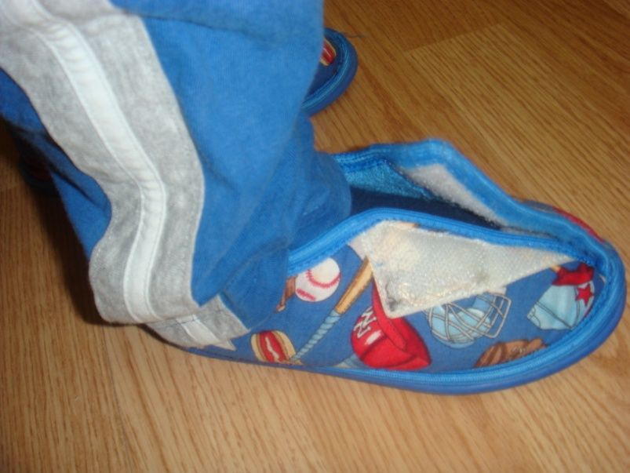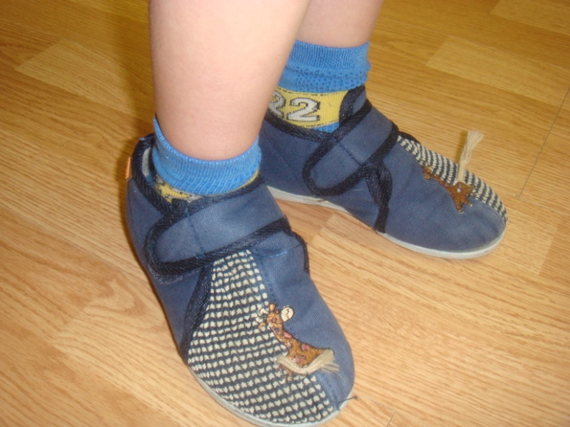
Неправильно подобранная детская обувь
Так что же такое рациональная обувь?
- Правильная форма и конструкция пяточной части обуви – это наличие жесткого задника, плотно охватывающего пятку. Неокрепший мышечно-связочный аппарат ребенка не может удерживать ногу в вертикальном положении, поэтому в обуви с неправильным задником пятка часто подворачивается и стопа, в итоге, деформируется.
- Следующий критерий рациональной детской обуви – способ фиксации на стопе. Обычно производители и родители выбирают между шнуровкой и липучкой. На взгляд медиков шнуровка предпочтительнее, особенно в том возрасте, когда шнуруют родители.
- Очень важно, чтобы был небольшой каблучок. Оптимальная высота каблука 1/14 от длины стопы. Это составляет 1-2 см. , каблук облегчает перекат стопы в движении, способствует профилактике продольного плоскостопия.
- Рациональную обувь отличает хорошая гибкость, высокие амортизационные свойства и оптимальная приформовываемость в процессе носки.
Чего обычно не знают родители
- обычно левая и правая нога имеют одинаковую длину, но иногда разница может достигать 6 мм, поэтому примерку следует начинать с большей ножки.
- Вечером ноги чуть-чуть больше, чем утром: на 5% по объему, на 3 мм. длиннее. Поэтому рекомендуется примерять обувь вечером.
- Когда ребенок стоит, его стопы больше, чем в положении лежа или сидя, поскольку под тяжестью тела стопа удлиняется. Поэтому все измерения и примерки нужно делать только стоя.
- При движении стопа становится длиннее, и с каждым шагом пальцы ног сдвигаются немного вперед. По этой причине стелька в обуви должна быть минимум на 10 мм. длиннее стопы.
- Расходы на производство детской обуви такие же, как на производство взрослой. Поэтому качественная детская обувь не может быть дешевой.
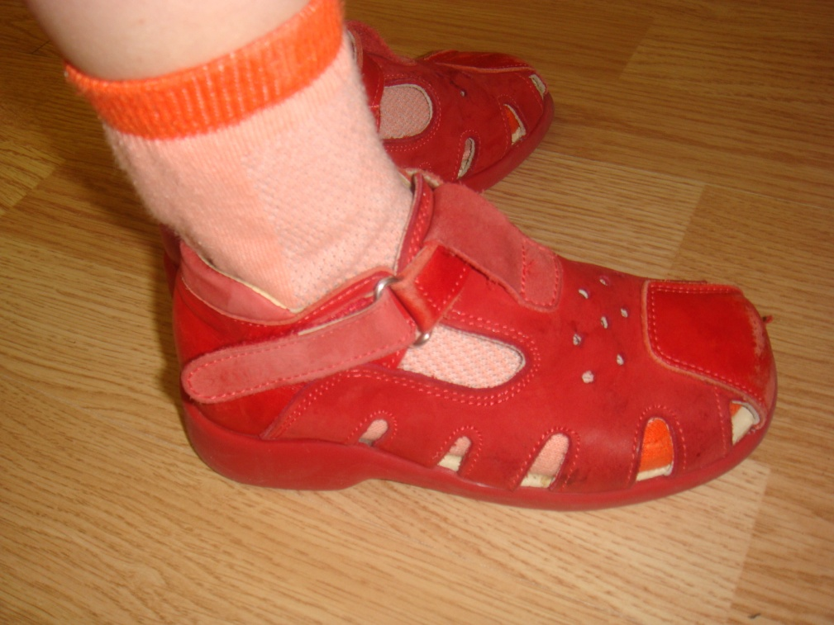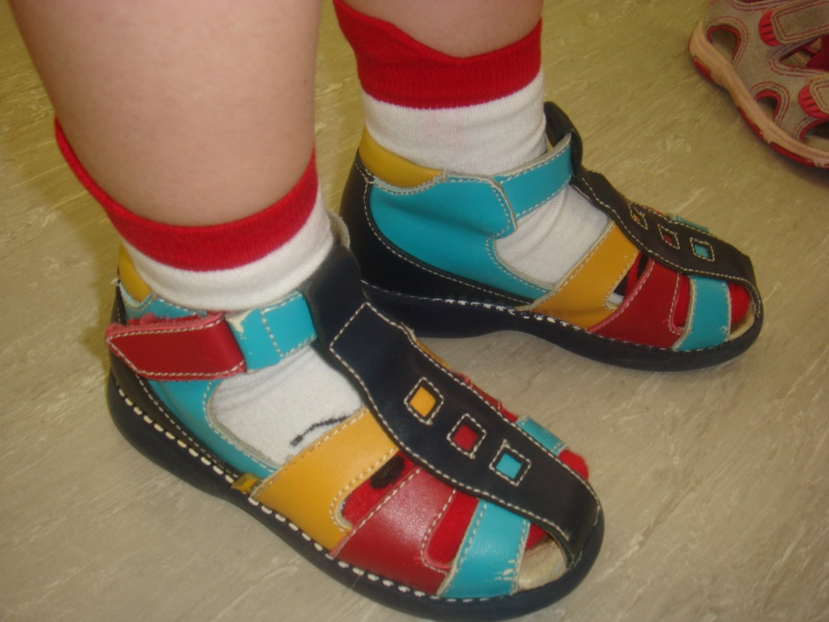
Правильная рациональная детская обувь
Определимся с распространенными заблуждениями родителей насчет выбора и ношения обуви для детей.
- Необходимость ортопедической обуви для детей – ошибка. Здоровому ребенку она совершенно не нужна. У ребенка должна быть рациональная обувь, подобранная в соответствии с погодными условиями.
- Мнение родителей о необходимости обуви с высоким голенищем, который, как считают некоторые, служит фиксатором голеностопного сустава, также является заблуждением. Когда малыш начинает самостоятельно ходить, его суставы к этому времени уже достаточно прочные. Вероятность травмы в этом месте очень мала. А если часто носить обувь, ограничивающую подвижность голеностопа, то это может привести к неправильному формированию стопы.
- Такая обувь, как кеды и тапки не должна носиться больше 2-3 часов в сутки. Мягкая и плоская подошва – далеко не лучший выбор не только для детей, но и для подростков и их родителей.
- Какие-либо инновации в производстве обуви не должны затрагивать основные правила создания рациональной обуви. Забудьте об особой формы подошвах, выступающих назад каблуках и тех, что имеют выступающие сбоку фланцы. Никаких веских доказательств о пользе такой обуви ученые не нашли. Скорее наоборот, подобная обувь скажется на стопе отрицательно.
Следует внимательно относиться к жалобам ребенка на боли при относительно невысоких нагрузках при ходьбе, беге или стоянии. Необходимо также помнить, что у детей обычно плоскостопие развивается медленно, и они не особенно жалуются на боли в стопах, поэтому с целью предупреждения развития деформации стопы рекомендуется периодически осматривать стопы детей и следить за детской обувью.

